歷一類卜辭新綴一則
鄭州大學 劉風華
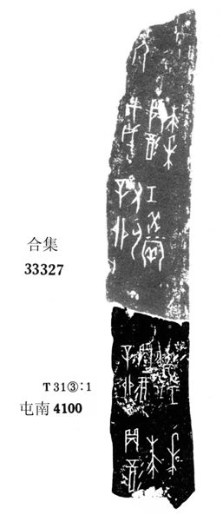
《合集》33327＋《屯南》4100
《合集》33327與《屯南》4100似可綴合，二者骨縫可彌合，兩部份的內容亦相類似。綴合版是某一左肩胛骨的骨條部份，其上5辭。第五辭僅餘一字，字首殘。其餘4辭包括兩個內容：求年、祭祖。
綴合版釋文：01：貞：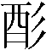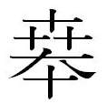禾？ 02：辛卯貞：彳歲匕壬？ 03：辛卯卜：又匕壬、癸小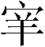？ 04：甲戌貞：禾？ 05：□？
此版與《合集》32751關係亦密切。

